İşgücü Piyasası Görünümü:

Ocak 2015

15 Ocak 2015

TARIM DIŞI İŞSİZLİK YATAY
Seyfettin Gürsel* Gökçe Uysal∗∗ ve Mine Durmaz∗∗∗

Yönetici Özeti

Mevsim etkilerinden arındırılmış işgücü verilerine göre tarım dışı işsizlik, Ekim 2014 döneminde bir önceki döneme kıyasla değişmeyerek yüzde 12,7 olarak kaydedilmiştir. Betam tahmin modeli tarım dışı işsizliğin Kasım 2014 döneminde artacağına işaret etmektedir.

Tarım dışı işgücü hızla artıyor

TÜİK’in açıkladığı işgücü verilerine göre Ekim 2014 döneminde, bir önceki yılın aynı dönemine göre tarım dışı işgücü 1 milyon 692 bin (yüzde 7,7), tarım dışı istihdam 1 milyon 128 bin kişi (yüzde 5,8), tarım dışı işsiz sayısı ise yıllık 564 bin artmıştır. Son 4 dönemdir tarım dışı istihdamdaki yıllık artışlar 1 milyonun üzerine çıkmış, ancak bu artışlar bile tarım dışı işgücündeki hızlanan artışı karşılamaya yetmemiştir. Zira tarım dışı işgücündeki yıllık artışlar düzenli bir şekilde artarak Ekim 2015 döneminde 1,5 milyonun üzerine çıkmıştır. Diğer taraftan işgücü istatistiklerinde Şubat 2014 döneminde yapılan revizyonlardan ötürü yıllık artışlara ihtiyatla yaklaşmak gerektiğini düşünüyoruz.

Şekil 1 Tarım dışı işgücü ve tarım dışı istihdamın tarım dışı issiz sayısına etkisi (yıllık)
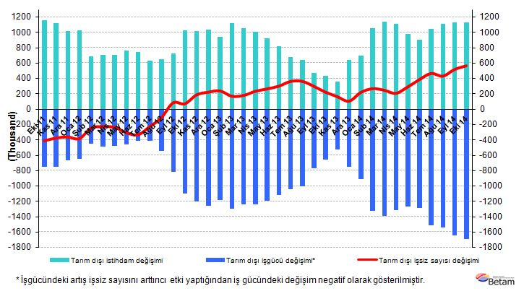
Kaynak: TÜİK, Betam

Tarım dışı işsizlik sabit kaldı

Mevsim etkilerinden arındırılmış verilere göre Ekim döneminde Eylül dönemiyle kıyaslandığında tarım dışı işgücü 151 bin artarak 23 milyon 716 bin olmuştur (Şekil 2, Tablo 1). Tarım dışı istihdam ise 132 bin artarak 20 milyon 704 bin olmuştur. Böylelikle tarım dışı işsiz sayısı 19 bin artmış, tarım dışı işsizlik oranı Ekim 2014 döneminde Eylül 2014 dönemine kıyasla değişmeyerek yüzde 12,7 olarak kaydedilmiştir.

Şekil 2 Mevsim etkilerinden arındırılmış tarım dışı işgücü, istihdam ve işsizlik oranı
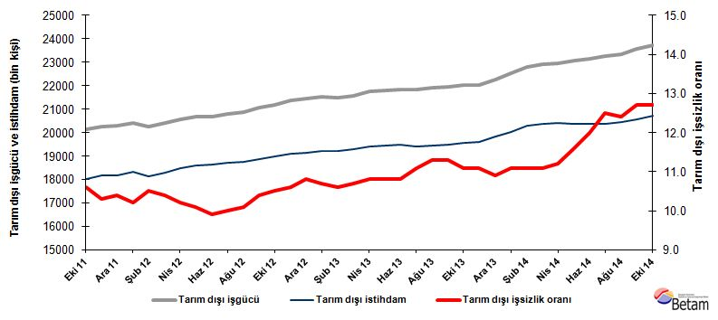
Kaynak: TÜİK, Betam

İşsizlik Kasım döneminde artacak

Betam'ın hazırladığı tahmin modelinde kullanılan Kariyer.net verilerinden ilan başına başvuru sayısı Şekil 3'de gösterilmektedir. İlan başına başvuruların Ağustos ayından beri hızlanarak arttığı göze çarpmaktadır. Kariyer.net verileri artışın Kasım ayında da devam edeceğine işaret etmektedir. Betam tahmin modeli ise tarım dışı işsizliğin Kasım 2014 döneminde artacağını tahmin etmektedir.

Şekil 3 Mevsim etkilerinden arındırılmış tarım dışı işsizlik oranı ve ilan başına başvuru sayısı
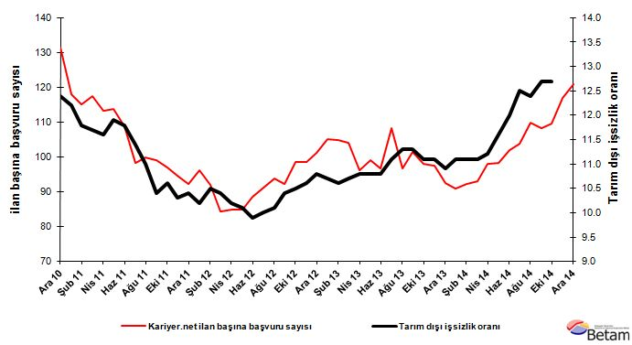
Kaynak: Kariyer.net, TÜİK, Betam

Tarım dışı sektörlerde istihdam artışları var

Mevsimsellikten arındırılmış sektörel verilere göre Ekim 2014 döneminde istihdam tarım hariç tüm sektörlerde artmıştır (Şekil 4, Tablo 2). Sanayi istihdamı bu dönemde 47 bin artmıştır. Hizmetlerde ise istihdamın 69 bin arttığı görülmektedir.
Şekil 4 Sektörlerin istihdam değişimi (bin kişi)
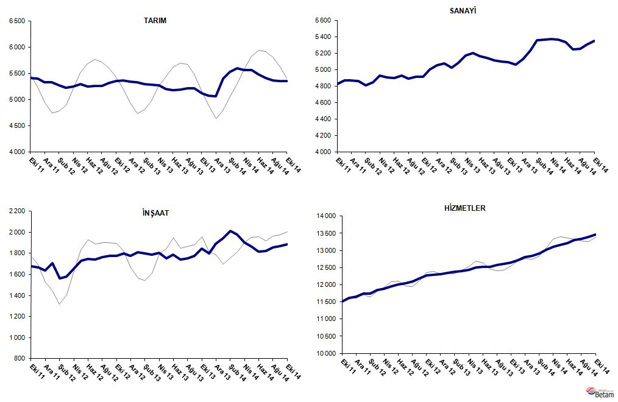
Kaynak: TÜİK, Betam

Tablo 1 Mevsim etkilerinden arındırılmış tarım dışı işgücü göstergeleri (bin kişi)*
 | İşgücü | İstihdam | İşsizlik | İşsizlik Oranı | Aylık değişimler
Eylül 11 | 20208 | 18106 | 2102 | 10.4% | İşgücü | İstihdam | İşsizlik
Ekim 11 | 20148 | 18012 | 2136 | 10.6% | -60 | -94 | 34
Kasım 11 | 20246 | 18161 | 2085 | 10.3% | 99 | 149 | -50
Aralık 11 | 20276 | 18167 | 2109 | 10.4% | 29 | 6 | 23
Ocak 12 | 20398 | 18317 | 2081 | 10.2% | 122 | 150 | -28
Şubat 12 | 20245 | 18119 | 2126 | 10.5% | -153 | -198 | 45
Mart 12 | 20406 | 18284 | 2122 | 10.4% | 162 | 165 | -3
Nisan 12 | 20571 | 18473 | 2098 | 10.2% | 165 | 189 | -24
Mayıs 12 | 20675 | 18587 | 2088 | 10.1% | 104 | 114 | -10
Haziran 12 | 20699 | 18650 | 2049 | 9.9% | 24 | 63 | -39
Temmuz 12 | 20789 | 18710 | 2079 | 10.0% | 90 | 60 | 30
Ağustos 12 | 20858 | 18751 | 2107 | 10.1% | 69 | 41 | 28
Eylül 12 | 21057 | 18867 | 2190 | 10.4% | 199 | 116 | 83
Ekim 12 | 21197 | 18971 | 2226 | 10.5% | 140 | 104 | 36
Kasım 12 | 21357 | 19093 | 2264 | 10.6% | 160 | 122 | 38
Aralık 12 | 21452 | 19135 | 2317 | 10.8% | 95 | 42 | 53
Ocak 13 | 21538 | 19233 | 2305 | 10.7% | 86 | 98 | -12
Şubat 13 | 21489 | 19211 | 2278 | 10.6% | -49 | -22 | -27
Mart 13 | 21583 | 19274 | 2309 | 10.7% | 95 | 63 | 32
Nisan 13 | 21759 | 19409 | 2350 | 10.8% | 176 | 135 | 41
Mayıs 13 | 21808 | 19453 | 2355 | 10.8% | 49 | 44 | 5
Haziran 13 | 21832 | 19474 | 2358 | 10.8% | 24 | 21 | 3
Temmuz 13 | 21838 | 19414 | 2424 | 11.1% | 6 | -60 | 66
Ağustos 13 | 21923 | 19446 | 2477 | 11.3% | 85 | 32 | 53
Eylül 13 | 21962 | 19480 | 2482 | 11.3% | 38 | 34 | 4
Ekim 13 | 22025 | 19580 | 2445 | 11.1% | 63 | 100 | -37
Kasım 13 | 22036 | 19590 | 2446 | 11.1% | 11 | 10 | 1
Aralık 13 | 22254 | 19828 | 2426 | 10.9% | 218 | 238 | -20
Ocak 14 | 22513 | 20014 | 2499 | 11.1% | 259 | 186 | 73
Şubat 14 | 22818 | 20285 | 2533 | 11.1% | 305 | 271 | 34
Mart 14 | 22899 | 20357 | 2542 | 11.1% | 81 | 72 | 9
Nisan 14 | 22967 | 20395 | 2572 | 11.2% | 69 | 38 | 31
Mayıs 14 | 23060 | 20385 | 2675 | 11.6% | 93 | -10 | 103
Haziran 14 | 23135 | 20359 | 2776 | 12.0% | 75 | -26 | 101
Temmuz 14 | 23272 | 20363 | 2909 | 12.5% | 137 | 4 | 133
Ağustos 14 | 23354 | 20458 | 2896 | 12.4% | 82 | 95 | -13
Eylül 14 | 23565 | 20572 | 2993 | 12.7% | 211 | 114 | 97
Ekim 14 | 23716 | 20704 | 3012 | 12.7% | 151 | 132 | 19
Kaynak: TÜİK, Betam

Tablo 2 Mevsim etkilerinden arındırılmış sektörel istihdam (bin kişi)*
 | Tarım | Sanayi | İnşaat | Hizmetler | Aylık değişimler
Eylül 11 | 5384 | 4866 | 1759 | 11480 | Tarım | Sanayi | İnşaat | Hizmetler
Ekim 11 | 5414 | 4823 | 1679 | 11510 | 30 | -43 | -80 | 30
Kasım 11 | 5406 | 4870 | 1669 | 11622 | -8 | 47 | -10 | 112
Aralık 11 | 5329 | 4873 | 1635 | 11659 | -77 | 3 | -34 | 37
Ocak 12 | 5333 | 4864 | 1709 | 11745 | 4 | -9 | 74 | 86
Şubat 12 | 5276 | 4808 | 1565 | 11746 | -57 | -56 | -144 | 1
Mart 12 | 5222 | 4850 | 1580 | 11853 | -54 | 42 | 15 | 107
Nisan 12 | 5249 | 4930 | 1653 | 11890 | 27 | 80 | 73 | 37
Mayıs 12 | 5292 | 4908 | 1728 | 11951 | 43 | -22 | 75 | 61
Haziran 12 | 5249 | 4900 | 1749 | 12001 | -43 | -8 | 21 | 50
Temmuz 12 | 5259 | 4926 | 1742 | 12041 | 10 | 26 | -7 | 40
Ağustos 12 | 5257 | 4892 | 1762 | 12097 | -2 | -34 | 20 | 56
Eylül 12 | 5320 | 4911 | 1777 | 12179 | 63 | 19 | 15 | 82
Ekim 12 | 5358 | 4917 | 1779 | 12274 | 38 | 6 | 2 | 95
Kasım 12 | 5365 | 5003 | 1800 | 12289 | 7 | 86 | 21 | 15
Aralık 12 | 5346 | 5051 | 1775 | 12309 | -19 | 48 | -25 | 20
Ocak 13 | 5331 | 5073 | 1811 | 12349 | -15 | 22 | 36 | 40
Şubat 13 | 5298 | 5023 | 1799 | 12389 | -33 | -50 | -12 | 40
Mart 13 | 5281 | 5083 | 1785 | 12406 | -17 | 60 | -14 | 17
Nisan 13 | 5269 | 5176 | 1807 | 12425 | -12 | 93 | 22 | 19
Mayıs 13 | 5207 | 5200 | 1755 | 12498 | -62 | 24 | -52 | 73
Haziran 13 | 5178 | 5163 | 1790 | 12521 | -29 | -37 | 35 | 23
Temmuz 13 | 5193 | 5146 | 1739 | 12529 | 15 | -17 | -51 | 8
Ağustos 13 | 5217 | 5117 | 1754 | 12575 | 24 | -29 | 15 | 46
Eylül 13 | 5211 | 5096 | 1777 | 12607 | -6 | -21 | 23 | 32
Ekim 13 | 5120 | 5090 | 1845 | 12645 | -91 | -6 | 68 | 38
Kasım 13 | 5077 | 5064 | 1802 | 12724 | -43 | -26 | -43 | 79
Aralık 13 | 5060 | 5131 | 1892 | 12804 | -17 | 67 | 90 | 80
Ocak 14 | 5402 | 5232 | 1945 | 12838 | 342 | 101 | 53 | 34
Şubat 14 | 5530 | 5359 | 2011 | 12915 | 128 | 127 | 66 | 77
Mart 14 | 5600 | 5365 | 1979 | 13013 | 70 | 6 | -32 | 98
Nisan 14 | 5563 | 5373 | 1906 | 13116 | -37 | 8 | -73 | 103
Mayıs 14 | 5563 | 5364 | 1864 | 13157 | 0 | -9 | -42 | 41
Haziran 14 | 5487 | 5332 | 1814 | 13213 | -76 | -32 | -50 | 56
Temmuz 14 | 5411 | 5243 | 1821 | 13299 | -76 | -89 | 7 | 86
Ağustos 14 | 5369 | 5257 | 1855 | 13346 | -42 | 14 | 34 | 47
Eylül 14 | 5354 | 5306 | 1870 | 13395 | -15 | 49 | 15 | 49
Ekim 14 | 5354 | 5353 | 1887 | 13464 | 0 | 47 | 17 | 69

Kaynak: TÜİK, Betam

*Prof. Dr. Seyfettin Gürsel, Betam, Direktör, seyfettin.gursel@eas.bahcesehir.edu.tr
∗∗ Yrd. Doç. Dr. Gokce Uysal, Betam, Direktör Yardımcısı, gokce.uysal@eas.bahcesehir.edu.tr
∗∗∗Mine Durmaz, Betam, Araştırma Görevlisi, mine.durmaz@eas.bahcesehir.edu.tr
Betam son bir yıldır Kariyer.net tarafından sağlanan verilerden açık bulunan iş pozisyonu başına yapılan başvuru sayısını hesaplıyor. Bu seri hem mevsim hem takvim etkilerinden arındırılmıştır. İlan başına başvuru sayısının azalması bir yandan münhal işlerin artmasına diğer yandan da başvuru sayısının azalmasına bağlıdır. Münhal işlerin artması büyümenin hızlanmasına bağlanırken, başvuruların azalması iş arayan sayısının azalmasına bağlı olacaktır.
Soybilgen'in kullandığı tahmin modeli "Kariyer.net Verisiyle Kısa Vadeli Tarım Dışı İşsizlik Tahmini" başlıklı Betam Araştırma Notu 168'de ayrıntılı olarak tartışılmaktadır. Soybilgen, B., "Kariyer.net Verisiyle Kısa Vadeli Tarım Dışı İşsizlik Tahmini", Betam Araştırma Notu 168. http://betam.bahcesehir.edu.tr/tr/2014/06/kariyer-net-verisiyle-kisa-vadeli-tarim-disi-issizlik-tahmini/
Sektörel istihdam serileri teker teker mevsim etkilerinden arındırılmaktadır. Dolayısıyla sektörel istihdam rakamlarının toplamı, mevsim etkilerinden arındırılmış toplam istihdam rakamından farklı olabilmektedir. Aradaki fark mevsim etkilerinden arındırma prosedürünün lineer olmamasından kaynaklanmaktadır.

